五矿信托-顺禾9号集合资金信托计划
（五矿信托·泰禾中央广场二期项目）
监管月报
第20期
（2021年 4月）
编号：020

编制单位：北京康正宏基房地产评估有限公司
编制时间：2021年5月14日

目 录
一、项目基本情况介绍 11
二、项目证件办理情况 13
三、项目开发建设情况 15
四、项目成本执行情况 15
五、项目销售情况统计 17
六、项目银行账户情况 18
七、银行账户支出流入情况 20
八、项目周边竞品情况分析 20
九、区域市场情况分析 21
十、项目公司资金计划执行情况 23
十一、项目公司用印情况 23
十二、项目公司印章证照使用情况 23
十三、项目公司合同签约情况 23
十四、项目整体运行情况分析 23
十五、附件 24

为方便阅读之目的，本报告中将部分名称简写为：
五矿信托：五矿国际信托有限公司
康正宏基：北京康正宏基房地产评估有限公司
项目公司：北京泰禾嘉信房地产开发有限公司
标的项目：泰禾中央广场二期项目
监管项目：泰禾中央广场二期17号地块项目监管部分

摘 要
五矿国际信托有限公司：
受贵方委托，北京康正宏基房地产评估有限公司对泰禾嘉信开发建设的位于北京大兴区黄村镇“泰禾中央广场二期”房地产项目提供2021年4月份监管报告。报告从本期项目合同签署情况、项目证照办理情况、工程款支付情况、销售情况、账户余额情况、项目存在的风险情况等方面进行了较为全面的分析研究。主要内容摘录如下：
1.项目合同签署情况
本期，项目公司无合同签署情况。
2.项目证照办理情况
本期，泰禾中央广场二期项目无新增报建相关工作。
3.工程款支付情况
截至2018年11月，标的项目17号地块及21号地块楼栋已全部完成竣工验收。截至2021年4月30日，项目公司应付工程款1,878,050,066.40元，实际已付工程款1,548,027,994.84元，未付工程款330,022,071.56元。

4.销售情况
“3.26”政策发布后，直至2021年4月份，标的项目销售基本处于停滞状态，根据项目公司提供的销售最新消息，项目公司计划将17号地块1-5楼从期房销售转为现房进行销售，具体销售价格未定，目前为蓄客阶段。
本月，监管项目无销售情况。
5.账户余额变动情况
截至2021年4月30日，账户实际余额：4,924,755.99元，可用余额：2,917,456.06元。本月，项目公司监管账户资金流入4,649.83元、流出2,452,610.00元。
6.项目风险提示
6.1监管项目查封情况
泰禾集团全资子公司、实际控制人黄其森因未能及时偿还一笔13亿元的融资款和5亿元的借款而被列为被执行人案件，执行法院：北京市第二中级人民法院，执行案件号：（2020）京02执354号。标的项目17号地块2-5号楼共计1582套房产均被大兴法院查封。
截至2021年4月30日，法院出具相关裁定书，明确解除已网签房屋的查封，目前已解查封25套，其中2号楼解除查封8套类型为办公的房屋，4号楼解除查封17套类型为办公的房屋，与被监管项目抵押物清单进行比对，均未在其中。项目具体查封情况见：摘要表-1：17号地块项目查封情况表。
6.2项目公司账户查封情况
截至2021年4月30日，项目公司共有11个账户出现被冻结不等金额的情况，特此提醒贵方注意，冻结金额情况详见：摘要表-2：项目公司账户冻结资料情况表。
摘要表-1：17号地块项目查封情况表
17号地块各楼栋基本信息情况表 |  |  |  |  |  |  | 17号地块各楼栋查封信息情况表
实测报告楼号 | 分套不动产权证书 | 房屋类型 | 分类型建筑面积（㎡） | 合计建筑面积（㎡） | 分类型套数 | 套数合计 | 实测报告楼号 | 房屋类型 | 分类型建筑面积（㎡） | 合计建筑面积（㎡） | 分类型套数 | 套数合计
17-2号楼 | 京（2019）大不动产权第0030953号 | 商业 | 815.79 | 27,690.43 | 17 | 413 | 17-2号楼 | 商业 | 815.79 | 27,160.73 | 17 | 405
17-2号楼 | 京（2019）大不动产权第0030953号 | 办公 | 26,874.64 | 27,690.43 | 396 | 413 | 17-2号楼 | 办公 | 26,344.94 | 27,160.73 | 388 | 405
17-3号楼 | 京（2019）大不动产权第0030891号 | 商业 | 700.87 | 25,162.23 | 15 | 389 | 17-3号楼 | 商业 | 700.87 | 25,162.23 | 15 | 389
17-3号楼 | 京（2019）大不动产权第0030891号 | 办公 | 24,461.36 | 25,162.23 | 374 | 389 | 17-3号楼 | 办公 | 24,461.36 | 25,162.23 | 374 | 389
17-4号楼 | 京（2019）大不动产权第0030895号 | 商业 | 757.06 | 25,428.63 | 16 | 390 | 17-4号楼 | 商业 | 757.06 | 24,218.21 | 16 | 373
17-4号楼 | 京（2019）大不动产权第0030895号 | 办公 | 24,671.57 | 25,428.63 | 374 | 390 | 17-4号楼 | 办公 | 23,461.15 | 24,218.21 | 357 | 373
17-5号楼 | 京（2019）大不动产权第0030897号 | 商业 | 755.03 | 25,362.80 | 16 | 390 | 17-5号楼 | 商业 | 755.03 | 25,362.80 | 16 | 390
17-5号楼 | 京（2019）大不动产权第0030897号 | 办公 | 24,607.77 | 25,362.80 | 374 | 390 | 17-5号楼 | 办公 | 24,607.77 | 25,362.80 | 374 | 390
17-1号楼 | 未发大证，以实测报告面积为准 | 商业 | 815.92 | 27,691.33 | 17 | 413 | 17-1号楼 | 1号楼和地下车库部分由于尚未办理分套不动产权证书，无法查封，目前此部分未被查封
17-1号楼 | 未发大证，以实测报告面积为准 | 办公 | 26,875.41 | 27,691.33 | 396 | 413 | 17-1号楼
17号楼地下车位 | 未发分套不动产权证书，以实测报告面积为准 | 车位 | 18,252.35 | 18,252.35 | 487 | 487 | 17号楼地下车位
合计 |  |  | 149,587.77 | 149,587.77 | 2482 | 2482 | 合计 |  | 101,903.98 | 101,903.98 | 1557 | 1557
注：1号楼和地下车库部分由于尚未办理分套不动产权证书，无法查封，目前此部分未被查封。

摘要表-2：项目公司账户冻结资料情况表
序号 | 银行 | 账户 | 冻结金额 | 案件执行号 | 执行法院 | 案件概述
1 | 中国银行黄村兴业路支行 | 341564928296 | 6,465,581.30 | 2019京0115执保1057号 | 北京市大兴区人民法院 | 购房客户章婷因申请退房起诉（企业提供原因，未能核实）
2 | 招商银行北京建国路支行 | 110917242310501 | 4,678,412.30 | （2020）京0115执7103号等 | 北京市大兴区人民法院 | 购房客户因申请退房起诉
3 | 招商银行北京建国路支行 | 110917242310302 | 6,465,581.30 | （2020）京0115执7103号等 | 北京市大兴区人民法院 | 购房客户因申请退房起诉
4 | 招商银行上海自贸实验区支行 | 110917242310606 | 5,067,328.00 | （2020）京0115执7103号等 | 北京市大兴区人民法院 | 购房客户因申请退房起诉
5 | 工商银行北京西单支行 | 0200210319200072385 | 2,120,838,534.25 | （2020）京01执602号 | 北京市第一中级人民法院 | 因北京泰禾锦绣置业与芜湖融普明投资中心合作，对北京泰禾院子二期项目融资，项目公司股东方福州泰禾将项目公司对应出资额1000万股权质押给申请执行人。  北京市方圆公证处作出的（2017）京方圆内经证字第69316、05805、05806、69322、69320、69321、05804、69323、69324、69326、69325号公证书以及（2019）京方圆执字第00177号执行证书已经发生法律效力，芜湖融普明投资中心（有限合伙）据此申请强制执行
6 | 中国银行北京金星路支行 | 350645001615 | 2,117,144,490.07 | （2020）京01执602号 | 北京市第一中级人民法院
7 | 中国银行北京金星路支行 | 350645002201 | 2,112,075,214.26 | （2020）京01执602号 | 北京市第一中级人民法院
8 | 中国银行北京金星路支行 | 350645001558 | 2,117,144,951.50 | （2020）京01执602号 | 北京市第一中级人民法院
9 | 中信银行北京媒体村支行 | 7115710182600014351 | 2,128,515,556.52 | （2020）京01执602号 | 北京市第一中级人民法院
10 | 中国银行北京金星路支行 | 350645002132 | 533,706,214.00 | （2020）京03执863号 | 北京市第三中级人民法院
11 | 中国银行北京金星路支行 | 350645002143 | 4,431,823.58 | —— | —— | ——

6.3. 项目公司及其关联主体被执行情况
截至2021年4月30日，项目公司及其关联主体被执行情况如下表，特此提醒贵方注意。
（1）项目公司
主体 | 日期 | 案号 | 法院 | 标的金额（元） | 备注
泰禾集团、泰禾嘉信、黄其森 | 2020.05.06 | （2020）京02执354号 | 北京市第二中级人民法院 | 1,343,745,812.00 | 华能贵诚信托
泰禾嘉信、叶荔、福州泰禾 | 2020.05.20 | （2020）京03执863号 | 北京市第三中级人民法院 | 528,638,886.00 | 因北京泰禾锦绣置业与芜湖融普明投资中心合作，对北京泰禾院子二期项目融资，项目公司股东方福州泰禾将项目公司对应出资额1000万股权质押给申请执行人。  北京市方圆公证处作出的（2017）京方圆内经证字第69316、05805、05806、69322、69320、69321、05804、69323、69324、69326、69325号公证书以及（2019）京方圆执字第00177号执行证书已经发生法律效力，芜湖融普明投资中心（有限合伙）据此申请强制执行
泰禾嘉信 | 2020.06.11 | （2020）京01执602号 | 北京市第一中级人民法院 | 2,112,077,778.00
泰禾嘉信 | 2020.08.06 | （2020）京0115执7103号 | 北京市大兴区人民法院 | 1,396,102.00 | 客户要求退房返还房款案
泰禾嘉信 | 2020.08.20 | （2020）京0115执7624号 | 北京市大兴区人民法院 | 1,191,723.00 | 客户要求退房返还房款案
泰禾嘉信、叶荔、福州泰禾房地产 | 2020.10.13 | (2020)京03执恢248号 | 北京市第三中级人民法院 | 512,638,880.00 | 北京院子二期诉讼
泰禾嘉信 | 2020.10.14 | (2020)京0115执8801号 | 北京市大兴区人民法院 | 1,605,312.00 | 客户要求退房返还房款案
泰禾嘉信 | 2021.01.04 | (2021)京0115执315号 | 北京市大兴区人民法院 | 5,067,328.00 | 客户要求退房返还房款案
泰禾嘉信 | 2021.01.07 | (2021)京0115执1181号 | 北京市大兴区人民法院 | 1,398,253.00 | 客户要求退房返还房款案
泰禾嘉信 | 2021.01.14 | (2021)京0115执2203号 | 北京市大兴区人民法院 | 1,436,946.00 | 客户要求退房返还房款案
泰禾嘉信 | 2021.01.26 | (2021)京0115执2772号 | 北京市大兴区人民法院 | 3,123,679.00 | 客户要求退房返还房款案
泰禾嘉信 | 2021.01.28 | (2021)京0115执2864号 | 北京市大兴区人民法院 | 15,865,483.00 | 北京链家高策房地产经纪有限公司，房屋买卖合同纠纷的案件
泰禾嘉信 | 2021.02.10 | (2021)京0115执3241号 | 北京市大兴区人民法院 | 172,919.00 | 韩超美，房屋买卖合同纠纷的案件
泰禾嘉信 | 2021.4.2 | (2021)京0115执3968号 | 北京市大兴区人民法院 | 753,052.00 | 北京克列茨机电设备有限公司与北京中维泰禾置业有限公司,北京泰禾嘉信房地产开发有限公司,泰禾集团股份有限公司房屋买卖合同纠纷的案件
泰禾嘉信 | 2021.4.7 | (2021)京0115执4634号 | 北京市大兴区人民法院 | 291,029.00 | 张昆与北京泰禾商业管理有限公司,北京泰禾嘉信房地产开发有限公司租赁合同纠纷的案件
（2）关联主体
主体 | 日期 | 案号 | 法院 | 标的金额（元） | 备注
泰禾集团 | 2020.04.03 | （2020）沪0113执2139号 | 上海市宝山区人民法院 | 5,553,450.00 | 票据纠纷
泰禾集团、黄其森 | 2020.04.20 | （2020）京01执404号 | 北京市第一中级人民法院 | 492,375,519.00 | 中泰信托，具体情况待核查
泰禾集团 | 2020.04.29 | （2020）浙0102执816号 | 杭州市上城区人民法院 | 3,274,804.00 | 票据纠纷
泰禾集团 | 2020.04.29 | （2020）浙0102执817号 | 杭州市上城区人民法院 | 3,274,804.00 | 票据纠纷
泰禾集团 | 2020.04.29 | （2020）浙0102执820号 | 杭州市上城区人民法院 | 5,353,511.00 | 票据纠纷
泰禾集团 | 2020.04.29 | （2020）浙0102执819号 | 杭州市上城区人民法院 | 5,353,511.00 | 票据纠纷
泰禾集团 | 2020.04.29 | （2020）浙0102执818号 | 杭州市上城区人民法院 | 5,353,511.00 | 票据纠纷
泰禾集团 | 2020.04.29 | （2020）沪0113执2144号 | 上海市宝山区人民法院 | 5,353,511.00 | 票据纠纷
泰禾集团 | 2020.04.29 | （2020）沪0113执2142号 | 上海市宝山区人民法院 | 5,353,511.00 | 票据纠纷
泰禾集团、黄其森、叶荔、泰禾投资 | 2020.05.27 | （2020）浙01执539号 | 杭州市中级人民法院 | 336,868,205.00 | 浙商银行
泰禾集团、黄其森 | 2020.06.22 | （2020）闵06执274号 | 漳州市中级人民法院 | 165,594,232.00 | 爱建信托白塘湾项目
泰禾集团 | 2020.06.28 | （2020）渝0112执恢1876号 | 重庆市渝北区人民法院 | 5,334,161.00 | 票据纠纷
泰禾集团 | 2020.06.28 | （2020）渝0112执恢1875号 | 重庆市渝北区人民法院 | 5,334,161.00 | 票据纠纷
泰禾集团、黄其森 | 2020.06.29 | （2020）粤19执879号 | 东莞市中级人民法院 | 81,808,990.00 | 西藏信托
泰禾投资集团、黄其森、叶荔 | 2020.07.13 | （2020）闽01执1013号 | 福州市中级人民法院 | 35,020,000.00 | 与厦门国际银行的股票质押
泰禾投资集团、黄其森、叶荔 | 2020.07.13 | （2020）闽01执1014号 | 福州市中级人民法院 | 49,380,000.00 | 与厦门国际银行的股票质押
泰禾集团、黄其森、叶荔、福州泰维置业 | 2020.07.29 | （2020）闽06执恢62号 | 漳州市中级人民法院 | 4,980,000.00 | 爱建信托
泰禾集团 | 2020.08.03 | （2020）闽0206执5511号 | 厦门市湖里区人民法院 | 6,568,660.00 | ——
泰禾投资集团、叶荔 | 2020.08.10 | （2020）闽01执1236号 | 福州市中级人民法院 | 288,300,000.00 | ——
黄其森 | 2020.9.25 | (2020)京01执974号 | 北京市第一中级人民法院 | 257,997,568 | ——
泰禾集团、黄其森、叶荔、福州泰禾房地产 | 2020.10.13 | (2020)豫01执1327号 | 郑州市中级人民法院 | 12,739,011 | ——
泰禾投资集团、黄其森、叶荔 | 2020.10.13 | (2020)闽01执1656号 | 福州市中级人民法院 | 2,632,280,060.00 | 渤海银行存单质押
泰禾集团、福州泰禾房地产、黄其森 | 2020.11.06 | (2020)闽0213执1927号 | 厦门市翔安区人民法院 | 1,210,369.00 | ——
泰禾集团 | 2020.12.08 | (2020)豫0105执16240号 | 郑州市金水区人民法院 | 110,225.00 | ——
泰禾集团、黄其森、叶荔、泰禾投资集团 | 2021.01.05 | （2021）浙01执12号 | 杭州市中级人民法院 | 169,112,584.00 | 与浙江稠州商业银行金融贷款合同纠纷
泰禾集团、黄其森、叶荔、福州泰禾 | 2021.01.11 | (2021)津02执52号 | 天津市第二中级人民法院 | 364,190,000.00 | 与华融资产天津分部金融贷款合同纠纷
泰禾集团 | 2021.01.15 | (2021)京01执184号 | 北京市第一中级人民法院 | 356,651.00 | 文思海辉技术有限公司，著作权合同纠纷
泰禾集团 | 2021.01.15 | (2021)京01执185号 | 北京市第一中级人民法院 | 600,937.00 | 文思海辉技术有限公司，著作权合同纠纷
泰禾集团 | 2021.01.15 | (2021)京01执186号 | 北京市第一中级人民法院 | 612,703.00 | 文思海辉技术有限公司，著作权合同纠纷
泰禾集团 | 2021.01.15 | (2021)京01执187号 | 北京市第一中级人民法院 | 274,437.00 | 文思海辉技术有限公司，著作权合同纠纷
福州泰禾 | 2021.01.19 | (2021)豫01执155号 | 郑州市中级人民法院 | 134,739,965.00 | 河南嘉智置业有限公司
泰禾集团（北分) | 2021.01.25 | (2021)京0105执4100号 | 北京市朝阳区人民法院 | 298,516.00 | 北京自胜信息系统有限公司申请确认人民调解协议效力的案件
泰禾集团 | 2021.01.27 | (2021)闽04执22号 | 三明市中级人民法院 | 0.00 | ——
叶荔 | 2021.01.27 | (2021)京01执恢58号 | 北京市第一中级人民法院 | 35,027,943.00 | 芜湖融普明投资中心与泰禾投资集团有限公司、叶荔合同纠纷一案[执行依据：（2018）京方圆内经证字第69325、69326号公证书；执行案号：（2020）京01执94号]
泰禾集团 | 2021.02.03 | (2021)京0112执2664号 | 北京市通州区人民法院 | 1,000,000.00 | 长春脉合人力资源管理有限公司，居间合同纠纷的案件
福州泰禾 | 2021.02.07 | (2021)闽0124执429号 | 闽清县人民法院 | 411,389.00 | 中城建设有限责任公司买卖合同纠纷的案件
福州泰禾 | 2021.02.18 | (2021)闽0104执491号 | 福州市仓山区人民法院 | 18,640.00 | ——
福州泰禾 | 2021.03.09 | (2021)闽0102执3394号 | 福州市鼓楼区人民法院 | 2,517,412.00 | 平安银行股份有限公司福州分行与欧碧玉,福州泰禾房地产开发有限公司金融借款合同纠纷的案件
泰禾集团 | 2021.03.22 | (2021)渝0112执恢906号 | 重庆市渝北区人民法院 | 5,334,161.00 | 福州泰佳实业有限公司与重庆市商信宝商业保理有限公司票据纠纷的案件
黄其森 | 2021.4.8 | (2021)京03执781号 | 北京市第三中级人民法院 | 484,999,777.00 | 芜湖融普明投资中心（有限合伙）与泰禾投资集团有限公司合伙企业纠纷案件执行的案件
泰禾集团 | 2021.4.9 | （2021）浙01执538号 | 杭州市中级人民法院 | 75,588,603.00 | 中建投信托股份有限公司与泰禾集团股份有限公司,郑州中盟文化生态旅游开发有限公司,郑州泰禾润通置业有限公司金融借款合同纠纷的案件
泰禾集团 | 2021.4.13 | (2021)京0112执5228号 | 北京市通州区人民法院 | 741,000.00 | 深圳市立诺软件有限公司与泰禾集团股份有限公司,泰禾集团股份有限公司北京分公司合同纠纷的案件
泰禾集团、福州泰禾房地产 | 2021.4.21 | （2021）浙01执585号 | 杭州市中级人民法院 | 3,683,354,029.00 | 浙江省浙商资产管理有限公司与北京中维房地产开发有限公司,泰禾集团股份有限公司,福州泰禾房地产开发有限公司金融借款合同纠纷的案件
福州泰禾房地产 | 2021.4.21 | (2021)苏0506执2204号 | 苏州市吴中区人民法院 | 349,151.00 | 张鑫与福州泰禾房地产开发有限公司,苏州禾瑞房地产开发有限公司房屋买卖合同纠纷的案件
黄其森 | 2021.4.22 | (2021)京01执562号 | 北京市第一中级人民法院 | 2,112,077,778.00 | 北京泰禾嘉信房地产开发有限公司,北京泰禾置业有限公司,张家口泰禾房地产开发集团有限公司等执行案件
黄其森 | 2021.4.26 | （2021）粤0304执18654号 | 深圳市福田区人民法院 | 3,000.00 | 黄其森,黄武刑事案件
福州泰禾房地产 | 2021.4.27 | (2021)闽0205执1407号 | 厦门市海沧区人民法院 | 3,746,971.00 | 深圳海外装饰工程有限公司与厦门泰禾房地产开发有限公司,福州泰禾房地产开发有限公司建设工程合同纠纷的案件
泰禾集团 | 2021.4.29 | (2021)豫01执855号 | 郑州市中级人民法院 | 961,819,800.00 | ——
注：关联方为：福州泰禾、泰禾集团、黄其森、叶荔、江苏沃得宝华
五矿信托•泰禾中央广场二期项目
监管月报
一、项目基本情况介绍
1.介绍项目公司各个股东的基本情况及关联关系。
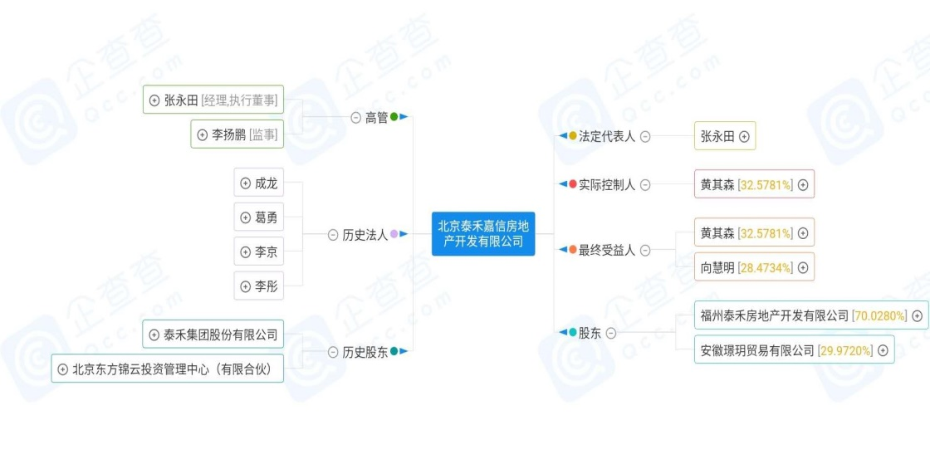
2.介绍项目各项经济指标。
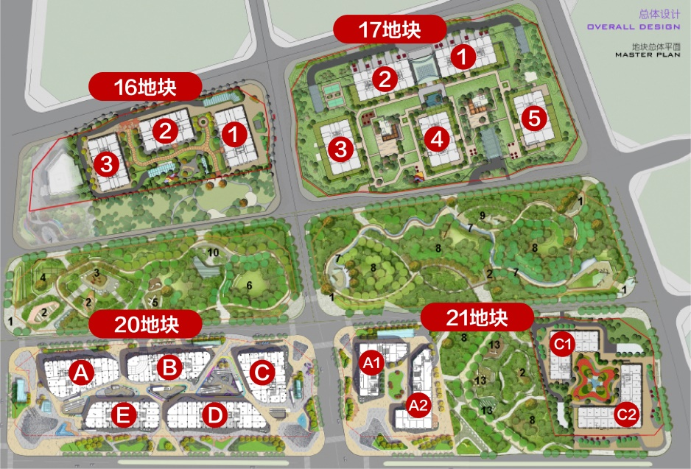
标的项目为“泰禾中央广场二期”，地址位于北京市大兴区义和庄地铁站旁。项目分为17#地块、21#a及21#c地块两部分。其中17#地块建有1-5号商办公寓楼及地下车库，21#a及21#c地块建有1-4号商办公寓楼及地下车库。17#地块土地面积为29,931.62平方米，建设有1-5#商办公寓楼及地下车库，建有可售房屋共计2482套，其中商办公寓用房1914套，商业用房81套、地下车库487套；可售建筑面积共计为149,587.77平方米，其中商办公寓用房127,490.75平方米，商业用房3,844.67平方米，地下车库18,252.35平方米。
根据五矿信托提供《抵押物清单》，我方监管项目为17号地块部分建筑物，总可售套数共计1777套，其中商办公寓用房1209套，商业用房81套、地下车库487套；可售建筑面积100,190.99平方米，其中商办公寓用房78,092.95平方米，商业用房3,845.69平方米，地下车库18,252.35平方米，截至目前，抵押物部分均未售，详细指标见下表：
（转下页）

表一：（1）项目各项经济指标
17号地块各楼栋基本信息情况表 |  |  |  |  |  |  | 五矿抵押物清单
实测报告楼号 | 分套不动产权证书 | 房屋类型 | 分类型建筑面积（㎡） | 合计建筑面积（㎡） | 分类型套数 | 套数合计 | 实测报告楼号 | 数据来源 | 房屋类型 | 分类型建筑面积（㎡） | 合计建筑面积（㎡） | 分类型套数 | 套数合计
17-2号楼 | 京（2019）大不动产权第0030953号 | 商业 | 815.79 | 27,690.43 | 17 | 413 | 17-2号楼 | 《他项权利证书》[京（2019）大不动产证明第0021113号] | 商业 | 815.79 | 12,287.15 | 17 | 185
17-2号楼 | 京（2019）大不动产权第0030953号 | 办公 | 26,874.64 | 27,690.43 | 396 | 413 | 17-2号楼 | 《他项权利证书》[京（2019）大不动产证明第0021113号] | 办公 | 11,471.36 | 12,287.15 | 168 | 185
17-3号楼 | 京（2019）大不动产权第0030891号 | 商业 | 700.87 | 25,162.23 | 15 | 389 | 17-3号楼 | 《他项权利证书》[京（2019）大不动产证明第0021111号] | 商业 | 700.87 | 17,456.47 | 15 | 282
17-3号楼 | 京（2019）大不动产权第0030891号 | 办公 | 24,461.36 | 25,162.23 | 374 | 389 | 17-3号楼 | 《他项权利证书》[京（2019）大不动产证明第0021111号] | 办公 | 16,755.60 | 17,456.47 | 267 | 282
17-4号楼 | 京（2019）大不动产权第0030895号 | 商业 | 757.06 | 25,428.63 | 16 | 390 | 17-4号楼 | 《他项权利证书》[京（2019）大不动产证明第0021114号] | 商业 | 757.06 | 15,848.23 | 16 | 254
17-4号楼 | 京（2019）大不动产权第0030895号 | 办公 | 24,671.57 | 25,428.63 | 374 | 390 | 17-4号楼 | 《他项权利证书》[京（2019）大不动产证明第0021114号] | 办公 | 15,091.17 | 15,848.23 | 238 | 254
17-5号楼 | 京（2019）大不动产权第0030897号 | 商业 | 755.03 | 25,362.80 | 16 | 390 | 17-5号楼 | 《他项权利证书》[京（2019）大不动产证明第0021140号] | 商业 | 755.03 | 17,251.4 | 16 | 278
17-5号楼 | 京（2019）大不动产权第0030897号 | 办公 | 24,607.77 | 25,362.80 | 374 | 390 | 17-5号楼 | 《他项权利证书》[京（2019）大不动产证明第0021140号] | 办公 | 16,496.37 | 17,251.4 | 262 | 278
17-1号楼 | 未取得分套不动产权证，以实测报告面积为准 | 商业 | 815.92 | 27,691.33 | 17 | 413 | 17-1号楼 | 《抵押物清单》 | 商业 | 762.57 | 18,816.88 | 16 | 287
17-1号楼 | 未取得分套不动产权证，以实测报告面积为准 | 办公 | 26,875.41 | 27,691.33 | 396 | 413 | 17-1号楼 | 《抵押物清单》 | 办公 | 18,054.31 | 18,816.88 | 271 | 287
17号楼地下车位 | 未取得分套不动产权证，以实测报告面积为准 | 车位 | 18,252.35 | 18,252.35 | 487 | 487 | 17号楼地下车库 | 《抵押物清单》 | 车位 | 18,252.35 | 18,252.35 | 487 | 487
合计 |  |  | 149,587.77 | 149,587.77 | 2,482 | 2,482 | 合计 |  |  | 99,912.48 | 99,912.48 | 1,773 | 1,773

上述表格中，抵押物清单数据来源于五矿信托提供的《抵押物清单》，但依据抵押合同所注，所有未售房屋应均为五矿抵押物，然而清单中所列房屋与所有未售房屋不符，经排查，表一（2）所列示房屋未在五矿信托提供的《抵押物清单》中。经过我方与被监管项目相关负责人核实，下列房屋除17-1-1007号外，均为抵押状态，五矿信托为抵押权人。17-1-1007号房屋虽然没被抵押，但依据抵押合同，也应归为抵押物中。
地块 | 实测楼栋 | 实测房号 | 状态 | 抵押状况 | 实测建面 | 实测套面 | 类型
17 | 1号楼 | 17-1-1007号 | 未售 | 未抵押 | 60.37 | 42.37 | 办公
17 | 1号楼 | 17-1-1702号 | 未售 | 抵押 | 78.7 | 54.24 | 办公
17 | 1号楼 | 17-1-2001号 | 未售 | 抵押 | 85.07 | 58.63 | 办公
17 | 1号楼 | 17-1-102号 | 未售 | 抵押 | 54.37 | 53.09 | 商业
合计 |  |  |  |  | 278.51 | 208.3 | ——
表一：（2）抵押物清单未列示房屋
（1）存在的问题、原因及潜在风险。
2017年3月，北京市发布了《关于进一步加强商业、办公类项目管理的公告》，对商业、办公类项目的销售及贷款进行了较为严格的限制。政策发布后，监管项目销售基本处于停滞状态。
（2）建议措施及后期需关注事项。
关注北京市销售政策变换；关注已售部分房屋退房状况，对未抵押部分的退房进行追加抵押。
二、项目证件办理情况
截至2021年4月30日，五矿信托•泰禾中央广场二期项目除17号地块1号楼及地下车库尚未办理分套不动产权证书，其他地块及楼栋均已完成报建工作，本期无新增报建相关工作，项目办证情况见下表：

表二-1：项目17#地块五证办理情况
序号 | 证件名称 | 政策要求 | 预计取证日期 | 实际取证日期 | 证载面积 | 备注
1 | 不动产权证书 | - | - | 2015年11月23日 | 29931.62㎡ | 京（2015）大兴区不动产权第0000011号
2 | 建设用地规划许可证 | - | - | 2015年3月31日 | 47871.43㎡ | 2015规（大）地字0014号
3 | 建设工程规划许可证 | - | - | 2015年7月21日 | 190462.36㎡ | 2015规（大）建字0058号
4 | 施工许可证 | - | - | 2015年11月02日 | 33199.24㎡ | [2015]施建字0634号
5 | 施工许可证 | - | - | 2015年11月03日 | 88291.54㎡ | [2015]施建字0637号
6 | 施工许可证 | - | - | 2015年11月02日 | 68971.58㎡ | [2015]施建字0635号
7 | 商品房预售许可证 | - | - | 2016年10月22日 | 25097.47㎡ | 京房售证字（2016）213号
8 | 商品房预售许可证 | - | - | 2016年12月1日 | 68900.51㎡ | 京房售证字（2016）248号
9 | 商品房预售许可证 | - | - | 2016年11月25日 | 55226.57㎡ | 京房售证字（2016）239号
10 | 不动产权证书 | - | - | 2019年9月11日 | 27690.43㎡ | 京（2019）大不动产权第0030953号
11 | 不动产权证书 | - | - | 2019年9月10日 | 25162.23㎡ | 京（2019）大不动产权第0030891号
12 | 不动产权证书 | - | - | 2019年9月10日 | 25428.63㎡ | 京（2019）大不动产权第0030895号
13 | 不动产权证书 | - | - | 2019年9月10日 | 25362.8㎡ | 京（2019）大不动产权第0030897号

表二-2：项目21#地块五证办理情况
序号 | 证件名称 | 政策要求 | 预计取证日期 | 实际取证日期 | 证载面积 | 备注  （注明进展及逾期原因等）
1 | 国有土地使用证 | - | - | 2015年5月29日 | 9907.21㎡ | 京兴国用（2015出）第00060号
2 | 国有土地使用证 | - | - | 2015年5月29日 | 8032.60㎡ | 京兴国用（2015出）第00062号
3 | 建设用地规划许可证 | - | - | 2015年3月31日 | 47871.43㎡ | 2015规（大）地字0014号
4 | 建设工程规划许可证 | - | - | 2015年6月19日 | 74692.53㎡ | 2015规（大）建字0048号
5 | 施工许可证 | - | - | 2015年8月21日 | 37672.00㎡ | [2015]施建字0413号
6 | 施工许可证 | - | - | 2015年8月21日 | 37020.53㎡ | [2015]施建字0414号
7 | 商品房预售许可证 | - | - | 2016年7月15日 | 31291.9㎡ | 京房售证字（2016）136号
8 | 商品房预售许可证 | - | - | 2016年7月1日 | 32548.09㎡ | 京房售证字（2016）120号
三、项目开发建设情况
标的项目所有地块均已全部完成竣工验收工作，无新增项目工程施工情况。
四、项目成本执行情况
1．项目本期工程支出情况
截至2018年11月，标的项目17号地块及21号地块楼栋已全部完成竣工验收。截至2021年4月30日，项目公司应付工程款1,878,050,066.40元，实际已付工程款1,548,027,994.84元，未付工程款330,022,071.56元，详细情况见下表：

表三-1：项目工程支出情况
项目名称 | 合同金额  （元） | 已完成产值  （元） | 未付工程款  （元） | 累计付款  （元） | 本期付款  （元）
17#合同 | 1,223,899,187.02 | 1,223,899,187.02 | 257,266,848.32 | 966,632,338.70 | 0.00
21#合同 | 411,191,480.51 | 411,191,480.51 | 28,510,451.58 | 382,681,028.93 | 0.00
整区（17#及21#）合同 | 103,038,070.88 | 103,038,070.88 | 43,210,553.20 | 59,827,517.68 | 0.00
20#、16# | 1,554,501.50 | 1,554,501.50 | 827,242.75 | 727,258.75 | 0.00
20#、21# | 600,000.00 | 600,000.00 | 120,000.00 | 480,000.00 | 0.00
16#、17# | 86,975.71 | 86,975.71 | 86,975.71 | 0.00 | 0.00
无未付工程款合同汇总 | 137,679,850.78 | 137,679,850.78 | 0 | 137,679,850.78 | 0.00
合计 | 1,878,050,066.40 | 1,878,050,066.40 | 330,022,071.56 | 1,548,027,994.84 | 0.00
2.已开立未兑付商票情况
截至2021年4月30日，五矿信托•泰禾中央广场二期项目已开具未支付商票情况如下表:
表三-2：标的项目未兑付商票情况表
开票公司主体 | 商票状态 | 承兑汇票总额（元） | 补息金额（元）
北京泰禾嘉信房地产开发有限公司 | 到期未兑付 | 9,518,789.75 | 308,563.20
北京泰禾嘉信房地产开发有限公司 | 未到期 | 0.00 | 0.00
北京泰禾嘉盈房地产开发有限公司 | 到期未兑付 | 65,166,196.31 | 2,441,831.81
北京泰禾嘉盈房地产开发有限公司 | 未到期 | 0.00 | 0.00
福州泰禾锦兴置业有限公司 | 到期未兑付 | 17,179,823.60 | 515,394.71
福州泰禾锦兴置业有限公司 | 未到期 | 0.00 | 0.00
合计 |  | 91,864,809.66 | 3,265,789.72
（1）存在的问题、原因及潜在风险。
目前项目公司存在拖欠大量工程款的情况。
（2）建议措施及后期需关注事项。
及时核实项目公司未付工程款的情况，核实已开立商票的兑付情况。

五、项目销售情况统计
标的项目为“泰禾中央广场二期”，地址位于北京市大兴区义和庄地铁站旁。项目分为17#地块、21#a及21#c地块两部分。其中17#地块建有1-5号商办公寓楼及地下车库，21#a及21#c地块建有1-4号商办公寓楼及地下车库。17#地块土地面积为29931.62平方米，建设有1-5#商办公寓楼及地下车库，建有可售房屋共计2482套，其中商办公寓用房1914套，商业用房81套、地下车库487套；可售建筑面积共计为149,587.77平方米，其中商办公寓用房127,490.75平方米，商业用房3,844.67平方米，地下车库18,252.35平方米。17#地块于2016年12月开始预售，根据项目公司提供的《销售台账》，截至我方监管人员入场前，17号地块已签约554套，签约面积38,479.10平方米，签约合同金额为2,067,524,024元，已收款合计2,078,985,764元，商办公寓用房去化率30.27%。
根据五矿信托提供《抵押物清单》，我方监管项目为17号地块部分建筑物，总可售套数共计1777套，其中商办公寓用房1209套，商业用房81套、地下车库487套；可售建筑面积100,190.99平方米，其中商办公寓用房78,092.95平方米，商业用房3,845.69平方米，地下车库18,252.35平方米，截至目前，抵押物部分均未售，详细指标见下表：
表四：监管项目抵押物部分销售情况
序号 | 项目业态 | 可售面积  （平米） | 已售面积（平米） | 累计销售情况 |  |  | 本月销售情况 |  |  | 备注
 |  |  |  | 已签约金额  （元） | 回款金额  （元） | 去化率  （100%） | 已签约金额  （元） | 回款金额  （元） | 较上月比 | 备注
1 | 商办公寓 | 78,092.95 | 0 | 0 | 0 | 0 | 0 | 0 | 0 | ——
1.1 | 1#楼 | 18,278.45 | 0 | 0 | 0 | 0 | 0 | 0 | 0 | ——
1.2 | 2#楼 | 11,471.36 | 0 | 0 | 0 | 0 | 0 | 0 | 0 | ——
1.3 | 3#楼 | 16,755.60 | 0 | 0 | 0 | 0 | 0 | 0 | 0 | ——
1.4 | 4#楼 | 15,091.17 | 0 | 0 | 0 | 0 | 0 | 0 | 0 | ——
1.5 | 5#楼 | 16,496.37 | 0 | 0 | 0 | 0 | 0 | 0 | 0 | ——
2 | 商业 | 3,845.69 | 0 | 0 | 0 | 0 | 0 | 0 | 0 | ——
2.1 | 1#楼 | 816.94 | 0 | 0 | 0 | 0 | 0 | 0 | 0 | ——
2.2 | 2#楼 | 815.79 | 0 | 0 | 0 | 0 | 0 | 0 | 0 | ——
2.3 | 3#楼 | 700.87 | 0 | 0 | 0 | 0 | 0 | 0 | 0 | ——
2.4 | 4#楼 | 757.06 | 0 | 0 | 0 | 0 | 0 | 0 | 0 | ——
2.5 | 5#楼 | 755.03 | 0 | 0 | 0 | 0 | 0 | 0 | 0 | ——
3 | 地下车库 | 18,252.35 | 0 | 0 | 0 | 0 | 0 | 0 | 0 | ——
合计 |  | 100,190.99 | 0 | 0 | 0 | 0 | 0 | 0 | 0 | ——
（1）存在的问题、原因及潜在风险。
2017年3月，北京市发布了《关于进一步加强商业、办公类项目管理的公告》，对商业、办公类项目的销售及贷款进行了较为严格的限制。政策发布后，监管项目销售基本处于停滞状态。
（2）建议措施及后期需关注事项。
①关注北京市销售政策变换；
②关注同类型项目的销售情况。
六、项目银行账户情况
截至2021年4月30日，账户实际余额：4,924,755.99元，可用余额：2,917,456.06元。
表五：银行账户基本情况
序号 | 银行名称 | 账号 | 账户性质 | 是否监管 | 是否开通网银 | 本期余额（元） | 实际可用金额（元）
1 | 中信银行北京媒体村支行 | 7115710182600014351 | 基本户 | 是 | 是 | 260.52 | 0.00
2 | 中信银行北京宝盛广场支行 | 8110701013601363315 | 一般户 | 是 | 无 | 2,807,537.99 | 2,807,537.99
3 | 招商银行北京建国路支行 | 110917242310501 | 一般户 | 是 | 是 | 669,683.35 | 0.00
4 | 招商银行北京建国路支行 | 110917242310302 | 一般户 | 是 | 是 | 121,130.88 | 0.00
5 | 招商银行上海自贸实验区支行 | 110917242310606 | 一般户 | 是 | 是 | 447.42 | 0.00
6 | 中国银行北京黄村兴业路支行 | 341564928296 | 一般户 | 是 | 是 | 31,938.30 | 0.00
7 | 中国银行北京金星路支行 | 350645001558 | 预售资金监管账户（021c） | 是 | 是 | 0.23 | 0.00
8 | 中国银行北京金星路支行 | 350645001615 | 预售资金监管账户（021a） | 是 | 是 | 1.38 | 0.00
9 | 中国银行北京金星路支行 | 350645002143 | 预售资金监管账户（17-1#） | 是 | 是 | 20,717.73 | 0.00
10 | 中国银行北京金星路支行 | 350645002201 | 预售资金监管账户（17-2#；17-3#） | 是 | 是 | 5.76 | 0.00
11 | 中国银行北京金星路支行 | 350645002132 | 预售资金监管账户（17-4#；17-5#） | 是 | 是 | 1,162,692.46 | 0.00
12 | 工商银行北京西单支行 | 0200210319200072385 | 按揭放款户 | 是 | 是 | 421.90 | 0.00
13 | 工商银行北京西单支行 | 0200210319200072660 | 按揭保证金户 | 是 | 无 | 50,351.31 | 50,351.31
14 | 渤海银行天津分行 | 2001193606000210 | 一般户 | 是 | 无 | 0.00 | 0.00
15 | 大连银行北京西城支行 | 571364209003191 | 一般户 | 是 | 无 | 59,476.04 | 59,476.04
16 | 大连银行北京朝阳支行 | 572731209001028 | 一般户 | 是 | 无 | 0.00 | 0.00
17 | 大连银行华昌支行 | 802601203000901 | 一般户 | 是 | 是 | 0.00 | 0.00
18 | 上海银行上海自贸试验区分行 | 03003414964 | 一般户 | 是 | 无 | 90.72 | 90.72
合计 |  |  |  |  |  | 4,924,755.99 | 2,917,456.06
注1：大连银行华昌支行（802601203000901），账户由于长期未发生收付活动，被银行标记为“久悬户”
注2：中信银行北京宝盛广场支行3315、工商银行北京西单支行2660、渤海银行天津分行0210、上海银行上海自贸试验区分行4964，以上4个账户因未开通网银，余额只能由财务人员至银行查询，截至本报告期因项目公司未向我司提供最新账户余额情况，故未更新。

七、银行账户支出情况
下表反映2021年4月1日至2021年4月30日金额变动情况。（注：因财务未及时提供大连银行流水导致上期未披露，故在本期补充。）
表六-1：银行账户用款情况
序号 | 支付时间 | 收款方 | 用途 | 金额（元） | 出款行 | 用款类型 | 委托方审批方式
1 | 2021/3/31 | 大连银行 | 询证函服务费 | 200.00 | 大连银行北京朝阳支行1028 | 财务费用 | 自动扣划
2 | 2021/4/12 | —— | 冻结扣划 | 2,452,410.00 | 招行北京建国路支行0501 | 冻结扣划 | 自动扣划
合 计 |  |  |  | 2,452,610.00 | ——
表六-2：银行账户流入情况
序号 | 日期 | 汇款方 | 款项用途 | 金额（元） | 款项类型 | 收款行
1 | 2021/3/31 | —— | 活期结算户结息 | 207.83 | 账户结息 | 大连银行北京西城支行3191
2 | 2021/4/30 | —— | 房款收入-现金 | 4,442.00 | 销售款 | 招行北京建国路支行0501
合计 |  |  |  | 4,649.83
八、项目周边竞品情况分析
表七：项目周边竞品情况
分类 | 项目 | 占地  （亩） | 体量  （万㎡） | 形态 | 面积区间  （㎡） | 成交（或拟定）均价（元/㎡） | 营销策略
现房在售 | 恒大拾翠园（推广名恒大未来城） | 690 | 4.6 | 精装商办公寓loft | 80-96 | 政策前预售47000-50000；目前现售30000-32000 | 可以分期2年付款
现房在售 | 首开万科中心（万科天地） | 29.98 | 15.9 | 毛坯平层办公、商业、地下车库 | 500-2200 | 商业39000-42000；办公19500-23500 | 无
现房在售 | 天恒世界集（锐创中心） | 6.8 | 18 | 精装商办公寓 | Loft48-75；平层80-100 | 政策前办公43000；政策后loft办公32000-35000；商业53000-58000； | 无
现房在售 | 丰台-兴创国际中心 | 12 | 21 | 平层毛坯商办公寓 | 105-340 | 办公28000-33000 | 无
本周  动态 | 由于政策影响，本期销售数据变化不明显，只有少量成交销。截至目前，区域竞品新房在售项目存量较少，目前在售办公均价28000-33000元/㎡，二手房售价与新房价格基本持平。

九、区域市场情况分析
1.客群情况分析
根据北京市2017年3月发布了《关于进一步加强商业、办公类项目管理的公告》政策：开发企业在建（含在售）商办类项目，销售对象应当是合法登记的企事业单位、社会组织。购买商办类项目的企事业单位、社会组织不得将房屋作为居住使用，再次出售时，应当出售给企事业单位、社会组织。因此，本项目客户群严格受上述政策影响。
2.政策分析
（1）预售政策
根据北京市2017年3月发布了《关于进一步加强商业、办公类项目管理的公告》政策：
1）商业、办公类项目（以下简称商办类项目）应当严格按规划用途开发、建设、销售、使用，未经批准，不得擅自改变为居住等用途。
2）开发企业新报建商办类项目，最小分割单元不得低于500平方米;不符合要求的，规划部门不予批准。
3）开发企业新建的商办类项目，应当按照批准的规划用途建设、销售，违反规定的，规划国土、住建部门依法处理。
（2）限购限售政策
根据北京市2017年3月发布了《关于进一步加强商业、办公类项目管理的公告》政策：
1）开发企业在建（含在售）商办类项目，销售对象应当是合法登记的企事业单位、社会组织。购买商办类项目的企事业单位、社会组织不得将房屋作为居住使用，再次出售时，应当出售给企事业单位、社会组织。
2）本公告执行之前，已销售的商办类项目再次上市交易时，可出售给企事业单位、社会组织，也可出售给个人，个人购买应当符合下列条件：
a、名下在京无住房和商办类房产记录的。
b、在申请购买之日起，在京已连续五年缴纳社会保险或者连续五年缴纳个人所得税。
3）对规划用途为商办类的房屋，中介机构不得以任何方式宣传房屋可以用于居住。对违规代理商办类房屋销售或者虚假宣传商办类房屋居住用途的中介机构，依法注销机构备案，直至吊销营业执照。
3.同业态售房成交量分析
1-4月份，商品房销售面积50305万平方米，同比增长48.1%；比2019年1-4月份增长19.5%，两年平均增长9.3%。其中，住宅销售面积增长51.1%，办公楼销售面积增长20.0%，商业营业用房销售面积增长16.3%。商品房销售额53609亿元，增长68.2%；比2019年1-4月份增长37.0%，两年平均增长17.0%。其中，住宅销售额增长73.2%，办公楼销售额增长31.9%，商业营业用房销售额增长20.3%。
1-4月份，东部地区商品房销售面积21524万平方米，同比增长56.4%；销售额31741亿元，增长80.1%。中部地区商品房销售面积13691万平方米，增长52.4%；销售额10468亿元，增长71.2%。西部地区商品房销售面积13582万平方米，增长34.7%；销售额10133亿元，增长41.6%。东北地区商品房销售面积1508万平方米，增长31.8%；销售额1267亿元，增长31.3%。
4月末，商品房待售面积51436万平方米，比3月末减少422万平方米。其中，住宅待售面积减少423万平方米，办公楼待售面积减少15万平方米，商业营业用房待售面积增加60万平方米。

4.土地成交量分析
2020年全年，北京市通过公开市场交易的房地产开发用地58宗。其中住宅用地48宗，占地面积292.11万平方米，较2019年同期下降10%；建筑面积559.43万平方米，较2019年同期下降13%；成交金额1737.55万元，较2019年同期上升16%。综合楼面价31059.25元/平方米，较2019年同比上升33%。
整体2020年住宅用地成交整体呈现“量跌价升”，且成交金额涨幅大于成交面积涨幅，综合楼面价整体呈现上扬趋势，且达到了近6年来综合楼面价的峰值。
2020年共计成交48宗住宅用地，共有产权房用地4宗，限价地块8宗，不限价地块36宗。其中限价地块建筑面积81.86万平方米，较2019年同期下降75%；成交金额313.32亿元，较2019年同期下降60%；综合楼面价38274.43元/平方米，较2019年同比上涨62%。限价地块呈现明显的“量大减，价高升。
2020年累计成交不限价地块共计36宗，建筑面积419.38万平方米，较2019年同期增长1.5倍；成交金额313.32亿元，较2019年同期增长2倍；综合楼面价31236.42元/平方米，较2019年同期上涨18.65%。
2021年1-3月份，房地产开发企业土地购置面积2301万平方米，同比增长16.9%；土地成交价款809亿元，下降17.3%。
十、项目公司资金计划执行情况
本项目暂无资金使用计划。
十一、项目公司用印情况
对于印章的使用，项目公司人员按照规定，履行印章使用流程，填写印章使用登记表，康正监管人员核实用印事由，出具审核意见报五矿信托，获得明确回复后用印，使用情况详见下表：
表八：项目用印台账
报审批日期 | 用印日期 | 印鉴/证照名称 | 用印事由 | 用印资料 | 申请部门 | 经办人 | 监印人
本期无印鉴、证照使用情况
十二、项目公司印章证照外出使用情况
借出日期 | 归还日期 | 印鉴/证照名称 | 事由 | 外/借出至机构 | 经办人 | 监印人
2021/4/26 | 2021/4/26 | 公章 | 华能抵押查封查询 | 大兴不动产登记中心 | 李莲梅 | 廖腾超
十三、项目公司合同签约情况
本期，项目公司无合同签约情况。
十四、项目整体运行情况分析
1.项目开发建设情况评价
泰禾中央广场二期项目均已完成开发建设情况，本月项目开发建设情况无变化。
2.项目销售情况评价
“3.26”政策发布后，直至2021年4月份，标的项目销售基本处于停滞状态，根据项目公司提供的销售最新消息，项目公司计划将17号地块1-5楼从期房销售转为现房进行销售，具体销售价格未定，目前为蓄客阶段。
3.操作风险评价
由于项目公司及泰禾集团出现债务危机，近期项目办公地出现多起人员追债的情况，对公司形象及员工产生一定负面影响，同时显示泰禾集团内部资金紧张情况。
4.其他
无
十五、附件
附件一：银行对账单
附件二：项目销售回款统计表
附件三：项目公司下月资金计划
附件四：项目形象进度表及照片
附件五：项目公司一季度财务报表（资产负债表、利润表、现金流量表）
附件一：银行对账单
截至报告出具日，项目公司已提供下列银行账户网银余额截图。
招商银行：
中信银行：
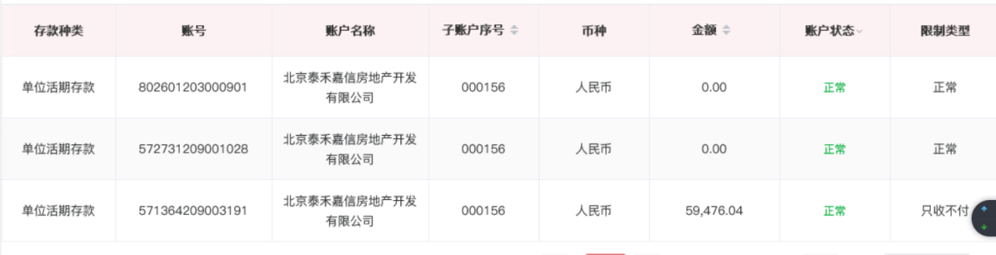
大连银行：
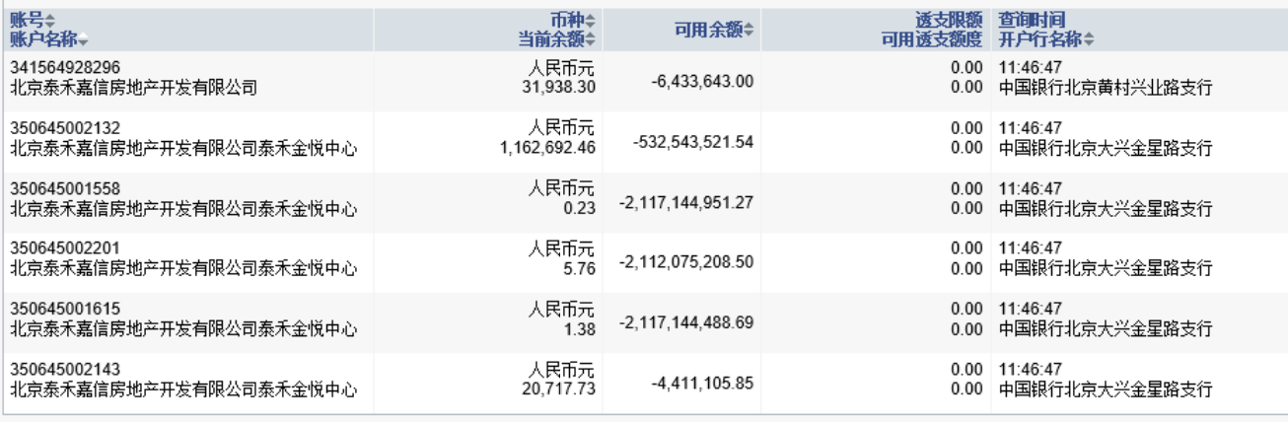
中国银行：
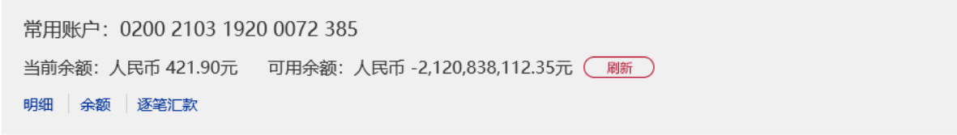
工商银行：
截至报告出具日，项目公司未能提供下列账户银行对账单。
1. 中信银行北京宝盛广场支行3315银行对账单
2. 工商银行北京西单支行2660银行对账单
3. 渤海银行天津分行0210银行对账单
4. 上海银行上海自贸试验区分行4964银行对账单

附件二：项目销售回款统计表
截至2021年4月30日，监管项目部分尚未开始销售。
收款时间 | 出款方 | 资金用途 | 金额（元） | 收款行
本期无销售回款
附件三：项目公司下月资金计划
截至报告出具日，项目公司未能提供下月资金计划。
附件四：项目形象进度表及照片
项目现场照片（17#地块）
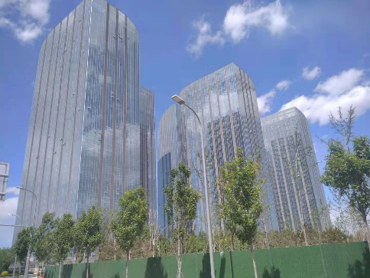
售楼处现场照片：
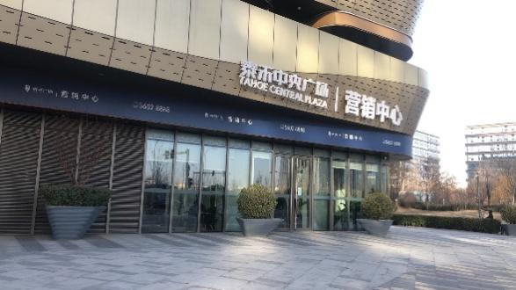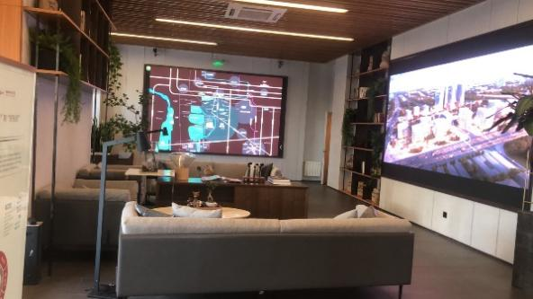

附件五：项目公司一季度财务报表（资产负债表、利润表、现金流量表）
资产负债表：
资 产 负 债 表
 |  |  |  | 2021年3月31日
编制单位：北京泰禾嘉信房地产开发有限公司 |  |  |  |  |  |  | 币别：人民币 单位：元
资产 | 年初余额 |  | 期末余额 |  | 负债和股东权益 |  | 年初余额 |  | 期末余额
流动资产： |  |  |  |  | 流动负债：
货币资金 | 4,115,604.09 |  | 5,572,511.37 |  | 短期借款 |  | .00 |  | .00
交易性金融资产 | .00 |  | .00 |  | 交易性金融负债 |  | .00 |  | .00
应收票据 | .00 |  | .00 |  | 应付票据 |  | .00 |  | .00
应收账款 | 51,967,266.69 |  | 51,967,266.69 |  | 应付账款 |  | 366,017,421.91 |  | 363,674,475.71
预付款项 | 576,275,636.68 |  | 576,275,636.68 |  | 预收款项 |  | 104,252,740.40 |  | 116,310.96
其他应收款 | 8,044,623,316.61 |  | 8,147,331,618.24 |  | 合同负债 |  | .00 |  | 105,116,192.20
其中：应收股利 | .00 |  | .00 |  | 应付职工薪酬 |  | .00 |  | .00
其他应收款 | 8,044,623,316.61 |  | 8,147,331,618.24 |  | 应交税费 |  | 24,665,551.16 |  | 24,031,121.72
存货 | 20,612,256.00 |  | 20,612,256.00 |  | 其他应付款 |  | 10,534,663,231.28 |  | 10,640,705,902.02
合同资产 | .00 |  | .00 |  | 其中：应付利息 |  | 75,409,601.88 |  | 178,160,509.39
持有待售资产 | .00 |  | .00 |  | 应付股利 |  | .00 |  | .00
一年内到期的非流动资产 | .00 |  | .00 |  | 其他应付款 |  | 10,459,253,629.40 |  | 10,462,545,392.63
其他流动资产 | 48,596,149.63 |  | 48,693,989.57 |  | 持有待售负债 |  | .00 |  | .00
 |  |  |  |  | 一年内到期的非流动负债 |  | .00 |  | .00
 |  |  |  |  | 其他流动负债 |  | .00 |  | .00
流动资产合计 | 8,746,190,229.70 |  | 8,850,453,278.55 |  | 流动负债合计 |  | 11,029,598,944.75 |  | 11,133,644,002.61
非流动资产： |  |  |  |  | 非流动负债：
债权投资 | .00 |  | .00 |  | 长期借款 |  | 2,680,403,977.33 |  | 2,680,403,977.33
其他债权投资 | .00 |  | .00 |  | 应付债券 |  | .00 |  | .00
长期应收款 | .00 |  | .00 |  | 长期应付款 |  | .00 |  | .00
长期股权投资 | .00 |  | .00 |  | 其中：专项应付款 |  | .00 |  | .00
其他权益工具投资 | .00 |  | .00 |  | 预计负债 |  | .00 |  | .00
其他非流动金融资产 | .00 |  | .00 |  | 递延收益 |  | .00 |  | .00
投资性房地产 | 5,607,305,435.00 |  | 5,607,305,435.00 |  | 递延所得税负债 |  | 173,796,085.41 |  | 182,434,846.11
固定资产 | 374,948.14 |  | 328,920.97 |  | 其他非流动负债
其中：固定资产清理 | .00 |  | .00 |  | 非流动负债合计 |  | 2,854,200,062.74 |  | 2,862,838,823.44
在建工程 | .00 |  | .00 |  | 负债合计 |  | 13,883,799,007.49 |  | 13,996,482,826.05
其中：工程物资 | .00 |  | .00 |  | 所有者权益（或股东权益）：
生产性生物资产 |  |  |  |  | 实收资本（或股本） |  | 10,000,000.00 |  | 10,000,000.00
油气资产 |  |  |  |  | 其他权益工具 |  | .00 |  | .00
无形资产 | .00 |  | .00 |  | 资本公积 |  | .00 |  | .00
商誉 | .00 |  | .00 |  | 减：库存股 |  | .00 |  | .00
长期待摊费用 | .00 |  | .00 |  | 其他综合收益 |  | 640,433,062.52 |  | 640,433,062.52
递延所得税资产 | 101,924,520.12 |  | 110,517,859.62 |  | 盈余公积 |  | 14,539,781.22 |  | 14,539,781.22
其他非流动资产 | .00 |  | .00 |  | 未分配利润 |  | -92,976,718.27 |  | -92,850,175.65
非流动资产合计 | 5,709,604,903.26 |  | 5,718,152,215.59 |  | 所有者权益合计 |  | 571,996,125.47 |  | 572,122,668.09
资产总计 | 14,455,795,132.96 |  | 14,568,605,494.14 |  | 负债和股东权益总计 |  | 14,455,795,132.96 |  | 14,568,605,494.14

利润表：
利 润 表
2021年3月
编制单位：北京泰禾嘉信房地产开发有限公司 |  | 币别：人民币 单位：元
项 目 | 本期金额 |  | 本年累计
一、营业收入 | 349,005.14 |  | 656,992.13
二、营业总成本 | 117,957.94 |  | 365,153.65
其中：营业成本 | .00 |  | .00
税金及附加 | .00 |  | .00
销售费用 | 84,036.65 |  | 264,012.85
管理费用 | 36,445.77 |  | 103,595.28
财务费用 | -2,524.48 |  | -2,454.48
其中：利息费用 | .00 |  | .00
利息收入 | -3,018.11 |  | -3,018.11
汇兑净损失（净收益以“-”号填列） | .00 |  | .00
加：其他收益 | .00 |  | .00
投资收益（损失以“-”号填列） | .00 |  | .00
其中：对联营企业和合营企业的投资收益 | .00 |  | .00
公允价值变动收益（损失以“-”号填列） | .00 |  | .00
信用减值损失（损失以“-”号填列） | -113,884.49 |  | -113,884.49
资产减值损失（损失以“-”号填列） | .00 |  | .00
资产处置收益（损失以“-”号填列） | .00 |  | .00
三、营业利润（亏损以“-”号填列） | 117,162.71 |  | 177,953.99
加：营业外收入 | .00 |  | 33,730.80
减：营业外支出 | .00 |  | 39,720.97
四、利润总额（亏损总额以“-”号填列） | 117,162.71 |  | 171,963.82
减：所得税费用 | 45,421.20 |  | 45,421.20
五、净利润（净亏损以“-”号填列） | 71,741.51 |  | 126,542.62
六、其他综合收益的税后净额 | .00 |  | .00
（一）不能重分类进损益的其他综合收益 | .00 |  | .00
1.重新计量设定受益计划变动额
2.权益法下不能转损益的其他综合收益
3.其他权益工具投资公允价值变动
4.企业自身信用风险公允价值变动
5.其他
（二）将重分类进损益的其他综合收益 | .00 |  | .00
1.权益法下可转损益的其他综合收益
2.其他债权投资公允价值变动
3.可供出售金融资产公允价值变动损益
4.金融资产重分类计入其他综合收益的金额
5.持有至到期投资重分类为可供出售金融资产损益
6.其他债权投资信用减值准备
7.现金流量套期储备
8.外币财务报表折算差额 |  |  | .00
9.其他
七、综合收益总额 | 71,741.51 |  | 126,542.62
年初未分配利润 |  |  | -92,976,718.27
八、可供分配的利润 |  |  | -92,850,175.65
减：提取法定盈余公积 |  |  | .00
提取任意盈余公积 |  |  | .00
应付现金股利或利润 |  |  | .00
转做资本的普通股股利 |  |  | .00
提取教育发展基金 |  |  | .00
利润归还投资
子公司永续债利息
十、未分配利润 |  |  | -92,850,175.65
现金流量表：
现 金 流 量 表
2021年3月
编制单位：北京泰禾嘉信房地产开发有限公司 | 币别：人民币 单位：元
项 目 | 本年累计数
一、经营活动产生的现金流量：
销售商品、提供劳务收到的现金 | 1,604,876.03
收到的税费返还 | 0.00
收到其他与经营活动有关的现金 | 36,749.01
经营活动现金流入小计 | 1,641,625.04
购买商品、接受劳务支付的现金 | 0.00
支付给职工以及为职工支付的现金 | 0.00
支付的各项税费 | 184,234.13
支付其他与经营活动有关的现金 | 483.63
经营活动现金流出小计 | 184,717.76
经营活动产生的现金流量净额 | 1,456,907.28
二、投资活动产生的现金流量：
收回投资收到的现金 | 0.00
取得投资收益收到的现金 | 0.00
处置固定资产、无形资产和其他长期资产收回的现金净额 | 0.00
处置子公司及其他营业单位收到的现金净额 | 0.00
收到其他与投资活动有关的现金 | 0.00
投资活动现金流入小计 | 0.00
购建固定资产、无形资产和其他长期资产支付的现金 | 0.00
投资支付的现金 | 0.00
取得子公司及其他营业单位支付的现金净额 | 0.00
支付其他与投资活动有关的现金 | 0.00
投资活动现金流出小计 | 0.00
投资活动产生的现金流量净额 | 0.00
三、筹资活动产生的现金流量：
吸收投资收到的现金 | 0.00
其中：子公司吸收少数股东投资收到的现金
取得借款收到的现金 | 0.00
发行债券收到的现金 | 0.00
收到其他与筹资活动有关的现金 | 0.00
筹资活动现金流入小计 | 0.00
偿还债务支付的现金 | 0.00
分配股利、利润或偿付利息支付的现金 | 0.00
其中：子公司支付给少数股东的股利、利润
支付其他与筹资活动有关的现金 | 0.00
筹资活动现金流出小计 | 0.00
筹资活动产生的现金流量净额 | 0.00
四、汇率变动对现金及现金等价物的影响 | 0.00
五、现金及现金等价物净增加额 | 1,456,907.28
加：期初现金及现金等价物余额 | 4,115,604.09
六、期末现金及现金等价物余额 | 5,572,511.37

现金流量表补充资料
项 目 | 本年累计数
1.将净利润调节为经营活动现金流量：
净利润 | 126,542.62
加：资产减值准备 | 113,884.49
固定资产折旧、油气资产折耗、生产性生物资产折旧 | 46,027.17
无形资产摊销 | 0.00
长期待摊费用摊销 | 0.00
处置固定资产、无形资产和其他长期资产的损失（收益以“－”号填列） | 0.00
固定资产报废损失（收益以“－”号填列） | 0.00
公允价值变动损失（收益以“－”号填列） | 0.00
财务费用（收益以“－”号填列） | 0.00
投资损失（收益以“－”号填列） | 0.00
递延所得税资产减少（增加以“－”号填列） | -8593339.5
递延所得税负债增加（减少以“－”号填列） | 8,638,760.70
预计负债的增加（减：减少以“－”号填列） | 0.00
存货的减少（增加以“－”号填列） | -726,449.290
经营性应收项目的减少（增加以“－”号填列） | -208,672,952.41
经营性应付项目的增加（减少以“－”号填列） | 210,524,433.50
其他
经营活动产生的现金流量净额 | 1,456,907.28
2.不涉及现金收支的重大投资和筹资活动：
债务转为资本
一年内到期的可转换公司债券
融资租入固定资产
3.现金及现金等价物净变动情况：
现金的期末余额 | 5,572,511.37
减：现金的期初余额 | 4,115,604.09
加：现金等价物的期末余额
减：现金等价物的期初余额
现金及现金等价物净增加额 | 1,456,907.28

